**新 书 推 荐**

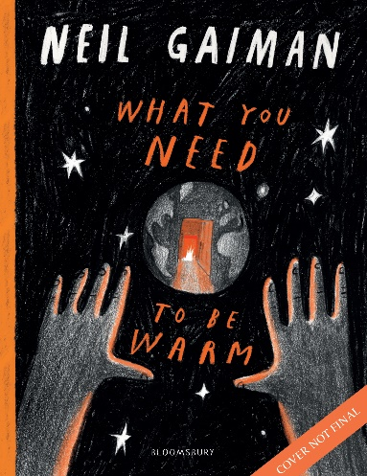**中文书名：《你需要温暖》**

**英文书名：****What You Need to be Warm**

**作 者：****Neil Gaiman**

**出 版 社：Bloomsbury**

**代理公司：ANA/Emily Xu**

**页 数：32页**

**出版时间：2023年9月**

**代理地区：中国大陆、台湾**

**审读资料：电子稿**

**类 型：儿童绘本**

**版权已授：美国（Harper Collins 6位数成交）**

**内容简介：**

这是一本有感染力且适时的新图画书，由一群杰出的艺术家（Chris Riddell, Benji Davies, Yuliya Gwilym, Nadine Kaadan, Daniel Egnéus, Pam Smy, Petr Horacek, Beth Suzanna, Bagram Ibatouilline, Marie-Alice Harrel, Majid Adin and Richard Jones）绘制，并与难民慈善机构联合国难民事务高级专员办事处(UNHCR)合作出版。**《你需要温暖》是一部通过代表温暖的物体和记忆，对流离失所及逃离冲突进行探索的绘本。无论我们是谁，无论我们来自哪里，我们都拥有享受安全感的权利，同时，我们也要伸出手来，欢迎那些背井离乡的人们。**

有时只需一个陌生人在黑暗中告诉我们：你有权待在这里，就能够在最寒冷的季节给我们温暖。2019年，尼尔·盖曼在推特上问他的粉丝：提到温暖你会想起什么？在收到了超过1000封回信后，尼尔开始将来自世界各地的回信编成一首诗，以帮助联合国难民署进行冬季呼吁。它揭示了人们在这样一个经常会感到恐惧的世界里，对安全感、受欢迎程度和温暖的共同渴望。这是一本漂亮的礼物书，由奥利弗·杰弗斯(Oliver Jeffers)绘制的华丽封面，非常适合全家阅读，并引发关于欢迎那些流离失所者的重要性对话，这表明在这个经常破碎的世界中，我们都渴望拥有那些让我们感到温暖和安全的物体、记忆及人。而作者提出版税将捐赠给联合国难民署，帮助世界各地那些被迫流离失所的社区和无国籍的人们。

**作者简介：**

**尼尔·盖曼(Neil Gaiman)**是一位备受赞誉的儿童及成人书籍作家，**他的作品获得过许多奖项，其中包括卡内基和纽伯瑞奖章。**他自2013年以来一直支持联合国难民署，并于2017年起担任全球亲善大使。

[Neil Gaiman  |  Neil's Work | Books](https://www.neilgaiman.com/works/Books/)

**内页插图：**

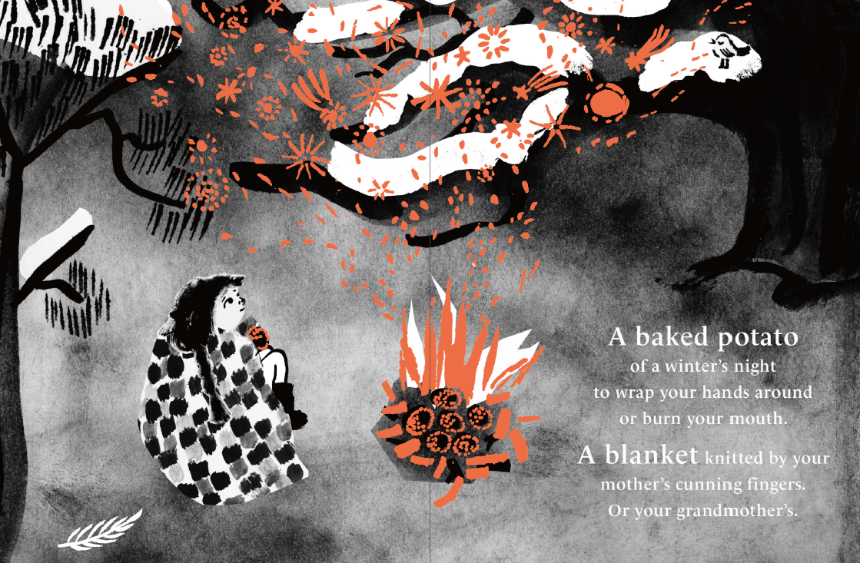

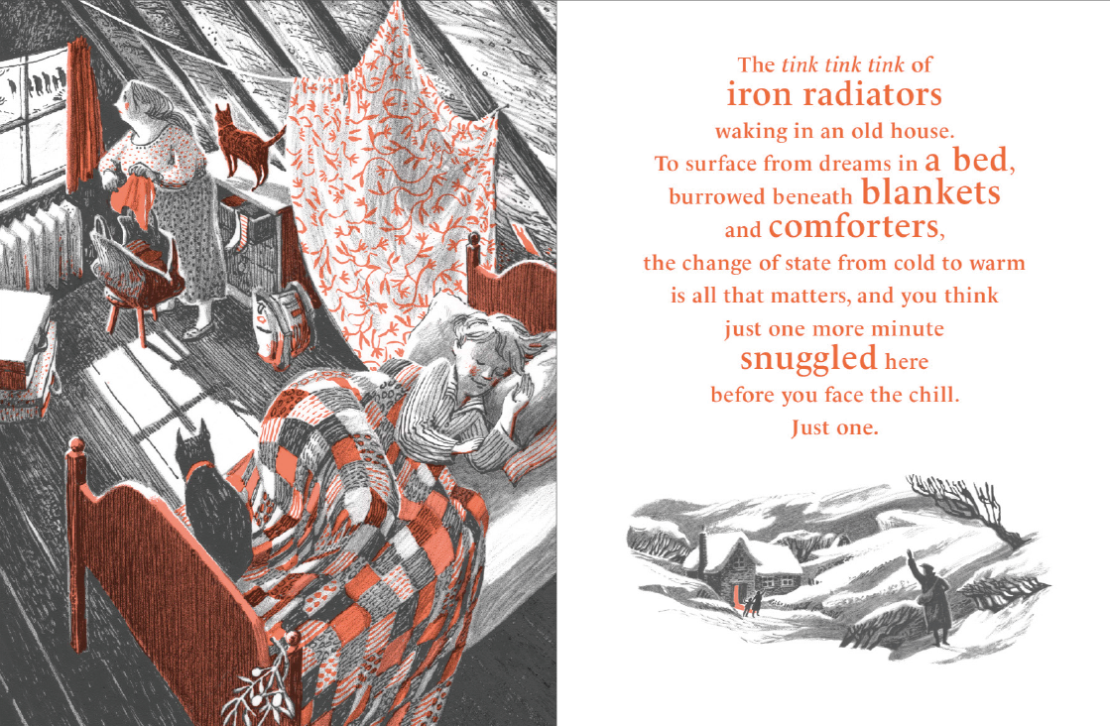

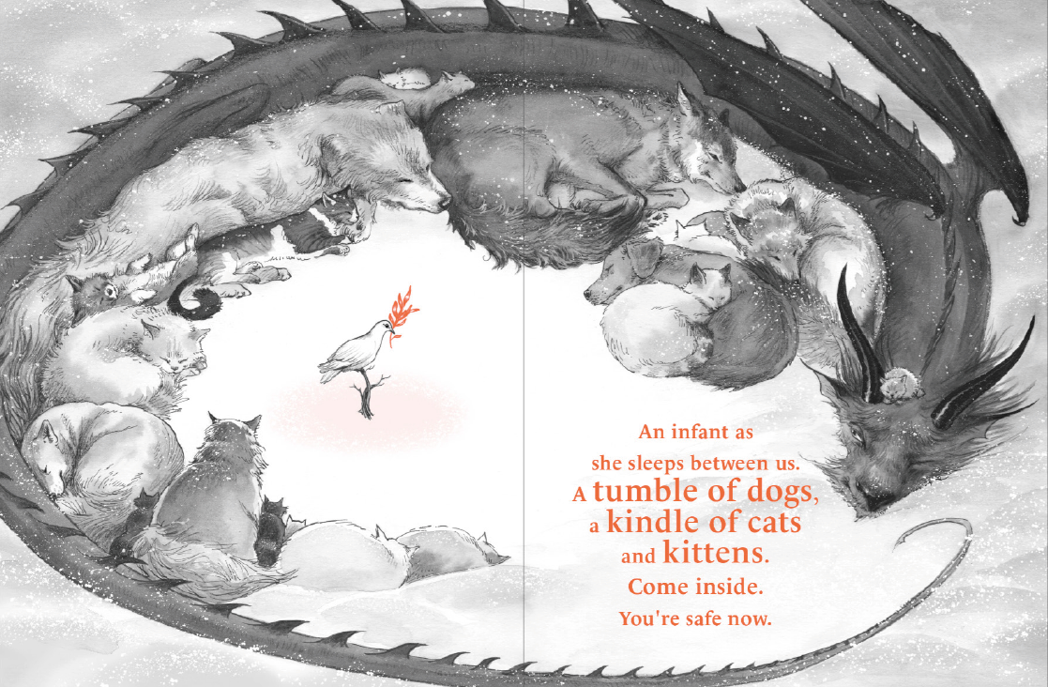

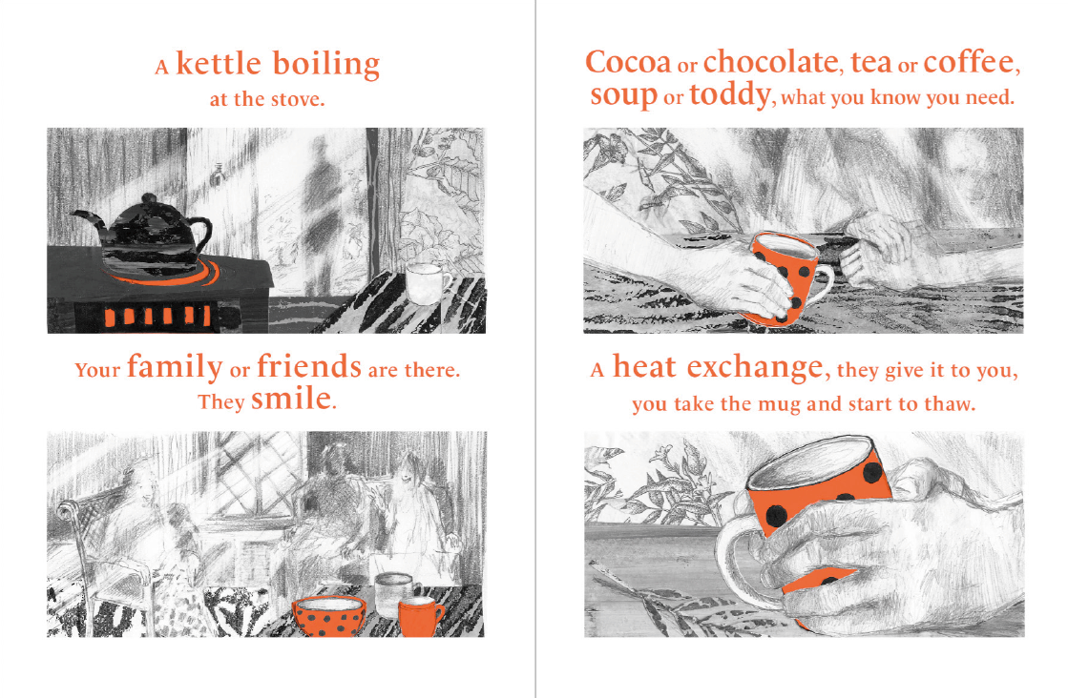

**谢谢您的阅读！**

**请将回馈信息发至：Emily@nurnberg.com.cn**

**徐书凝 (Emily Xu)**

**--------------------------------------------------------------------**

安德鲁﹒纳伯格联合国际有限公司北京代表处

北京市海淀区中关村大街甲59号中国人民大学文化大厦1705室, 邮编：100872

电话：010-82504206

传真：010-82504200

Email: Emily@nurnberg.com.cn

网址：http://www.nurnberg.com.cn

微博：http://weibo.com/nurnberg

豆瓣小站：http://site.douban.com/110577/

微信订阅号：ANABJ2002